LAPORAN PRAKTIKUM
PENGENALAN PERANCANGAN WEB
S1-SISTEM INFORMASI

“ LAPORAN PRAKTIKUM PERTEMUAN 5 MATERI KONSEP TABEL”



Disusun Oleh :
Nama | Nasrul Amin Muis
NIM | 22.12.2398
Dosen Pengampu | Irma Rofni Wulandari, S.Pd., M.Eng
Nama Koordinator Asisten | Dika Pradana Putra
Kelas | SI 02

S1 – SISTEM INFORMASI
FAKULTAS ILMU KOMPUTER
UNIVERSITAS AMIKOM YOGYAKARTA
2023

PERTEMUAN 5

Konsep Tabel

Tujuan
Setelah mengikuti modul ini, mahasiswa diharapkan mampu:
a. Menjelaskan pemahaman konsep tabel
b. Mahasiswa mampu mengimplementasikan tabel pada pembuatan website

Peralatan
- PC Desktop/Laptop
- Sistem Operasi Windows
- Sublime : Sublime Text - Text Editing, Done Right
- Web Browser

Hasil dan Pembahasan
(isi dengan hasil dan pembahasan dari tugas anda)
- Praktikum Latihan_Table_1.html
  - Screenshoot script
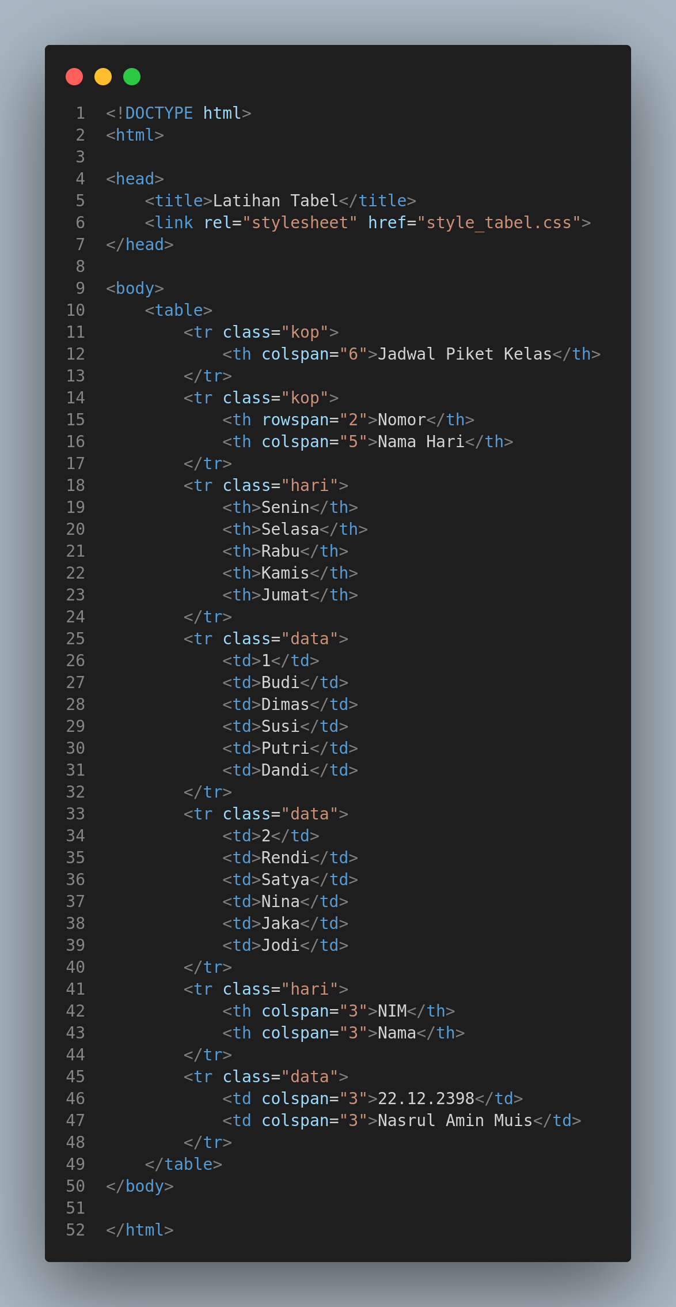
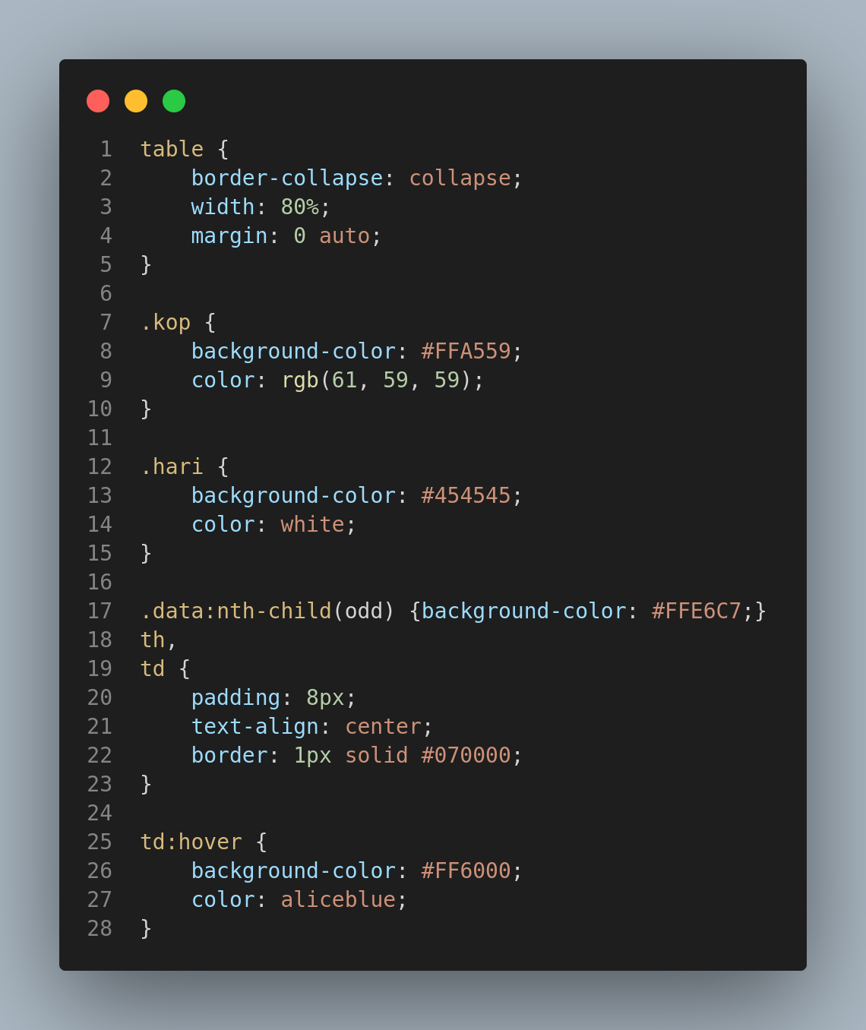
  - Screenshoot output
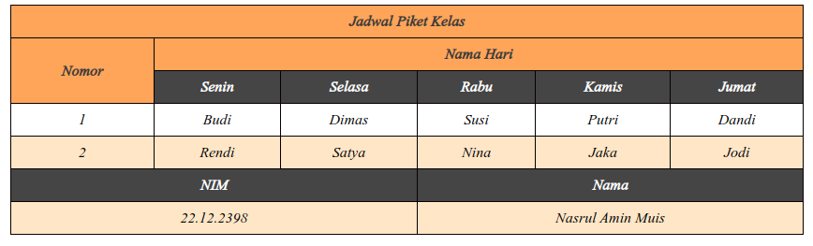
  - Beri penjelasan bagian yang anda kembangkan/modifikasi
Baik, saya akan menjelaskan mengenai perubahan pada kode HTML dan CSS yang telah saya buat:

1. Pada kode HTML, terdapat perubahan pada beberapa tag `tr` dan `th`. Tag `tr` ditambahkan class `kop` pada baris pertama dan kedua, serta `hari` pada baris ketiga dan keempat. Selain itu, ditambahkan dua baris baru dengan class `data`, yang masing-masing memiliki data `NIM` dan `Nama`.

2. Pada tag `table`, ditambahkan properti CSS `width: 80%` untuk menyesuaikan lebar tabel menjadi 80% dari lebar container. Selain itu, juga ditambahkan properti `margin: 0 auto` untuk membuat tabel berada di tengah halaman dan `overflow-x:auto` untuk menambahkan horizontal scroll bar apabila ukuran tabel melebihi lebar halaman.

3. Pada tag `tr` dengan class `kop`, ditambahkan properti CSS `background-color: #FFA559` untuk memberi warna latar belakang pada baris tersebut. Selain itu, juga ditambahkan properti `color: rgb(61, 59, 59)` untuk memberi warna pada teks di dalam baris tersebut.

4. Pada tag `tr` dengan class `hari`, ditambahkan properti CSS `background-color: #454545` untuk memberi warna latar belakang pada baris tersebut. Selain itu, juga ditambahkan properti `color: white` untuk memberi warna pada teks di dalam baris tersebut.

5. Pada tag `td` dengan class `data`, ditambahkan properti CSS `background-color: #FFE6C7` pada setiap baris ganjil untuk memberi warna latar belakang pada baris tersebut.

6. Pada tag `td` dan `tr`, ditambahkan properti CSS `padding: 8px` untuk memberikan ruang padding pada setiap elemen tabel. Selain itu, juga ditambahkan properti `text-align: center` untuk membuat teks pada elemen tabel berada di tengah, serta `border: 1px solid #070000` untuk menambahkan garis tepi pada setiap elemen tabel.

7. Pada tag `td` pada elemen tabel, ditambahkan properti CSS `color: aliceblue` dan `background-color: #FF6000` ketika dihover untuk memberikan efek warna pada elemen tabel tersebut.

Dalam keseluruhan, perubahan pada kode HTML dan CSS ini memberikan efek estetika pada tampilan tabel, seperti penambahan warna latar belakang dan warna teks, penambahan class pada setiap elemen, serta penyesuaian lebar tabel agar lebih responsif dan menarik.

- Praktikum Tabel dengan CSS
  - Screenshoot script
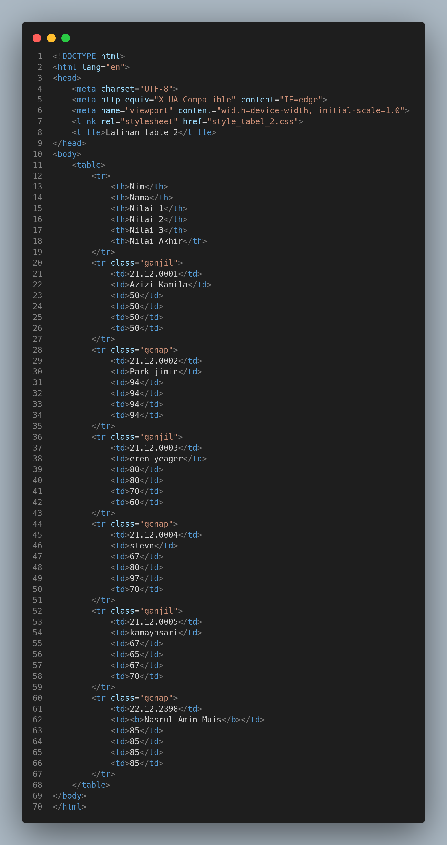
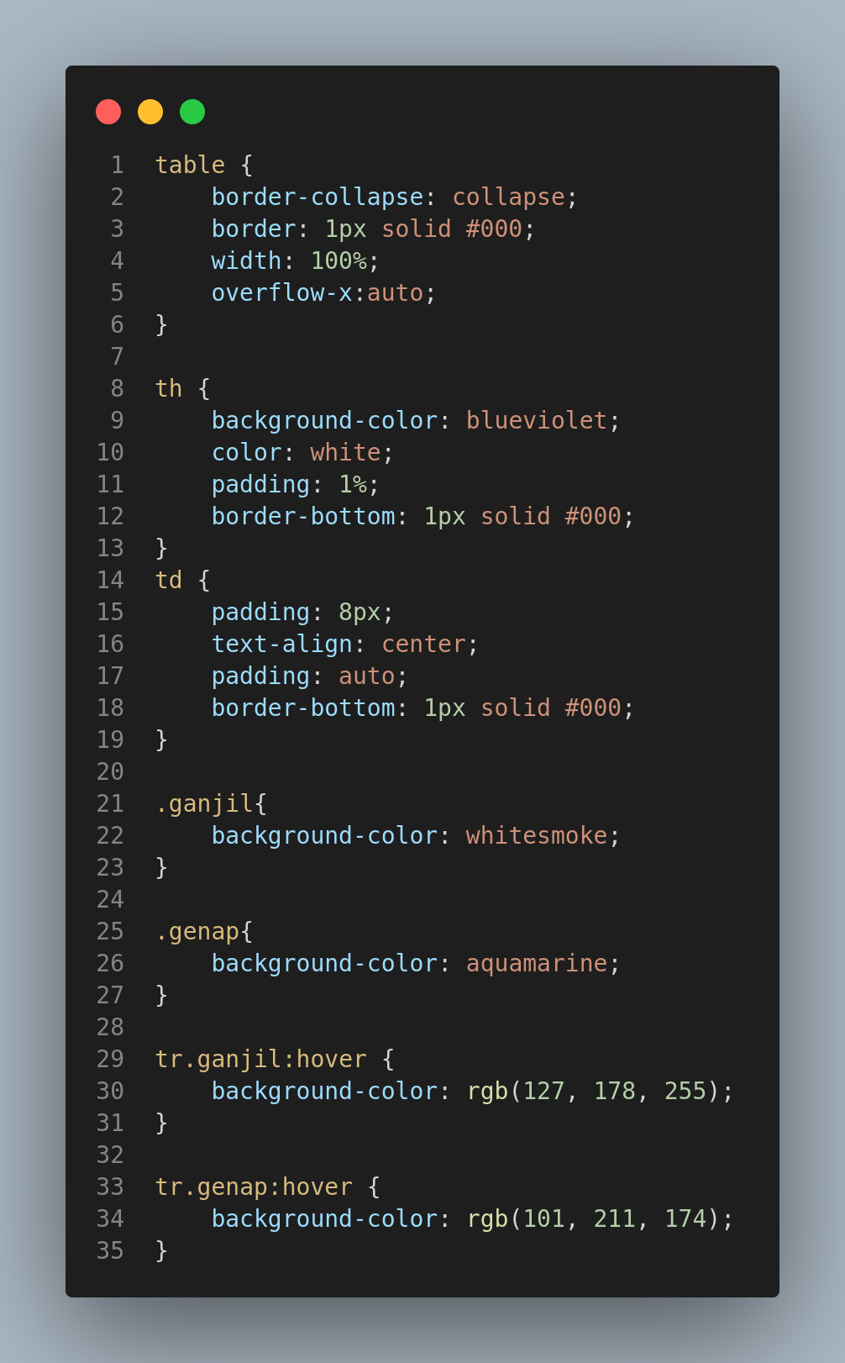
  - Screenshoot output
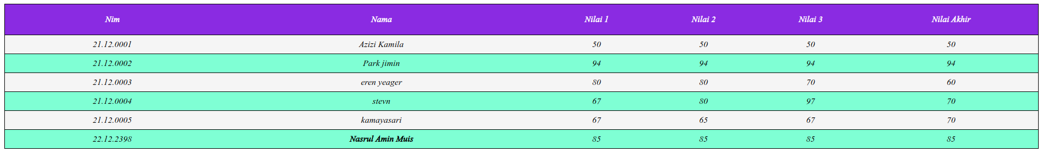
  - Beri penjelasan tentang script yang anda buat sehingga dapat menghasilkan tabel tersebut
Kode HTML tersebut menampilkan sebuah tabel yang terdiri dari 6 baris, dengan masing-masing baris terdiri dari 6 kolom. Baris pertama merupakan baris header, sedangkan baris-baris selanjutnya merupakan data.
Tabel tersebut terdiri dari enam kolom dengan judul-judulnya ditandai menggunakan tag `<th>`. Kolom pertama berisi nomor identitas mahasiswa (`Nim`), kolom kedua berisi nama mahasiswa (`Nama`), sedangkan kolom selanjutnya berisi nilai-nilai dari tiga mata pelajaran (`Nilai 1`, `Nilai 2`, dan `Nilai 3`). Terakhir, kolom keenam menunjukkan nilai akhir dari tiap mahasiswa (`Nilai Akhir`).
Setiap baris pada tabel ditandai dengan tag `<tr>`. Dalam tabel ini, baris pertama atau baris header ditandai menggunakan tag `<th>` dan berisi nama-nama dari setiap kolom. Baris-baris selanjutnya atau data mahasiswa ditandai menggunakan tag `<td>`.
Selain itu, terdapat atribut `class` yang digunakan untuk membedakan baris genap dan ganjil pada tabel. Atribut `class` tersebut digunakan dalam tag `<tr>` dengan nilai `ganjil` atau `genap`, tergantung pada urutan baris. Baris dengan atribut `ganjil` diberikan warna latar belakang `whitesmoke`, sedangkan baris dengan atribut `genap` diberikan warna latar belakang `aquamarine`.
Tabel tersebut juga diberikan efek hover pada tiap barisnya menggunakan CSS. Efek tersebut ditambahkan menggunakan selector `tr.ganjil:hover` dan `tr.genap:hover`. Ketika pengguna mengarahkan kursor ke baris tertentu, baris tersebut akan berubah warna menjadi lebih terang, yaitu `rgb(127, 178, 255)` untuk baris ganjil dan `rgb(101, 211, 174)` untuk baris genap.

table: selector yang memilih seluruh elemen <table>.
border-collapse: collapse;: properti ini mengatur apakah tepi sel tabel harus digabungkan atau tidak. Nilai collapse menggabungkan tepi sel, sedangkan nilai separate membuat tepi sel terpisah. Pada kode di atas, tepi sel digabungkan.
border: 1px solid #000;: properti ini mengatur warna, ketebalan, dan jenis tepi tabel. Pada kode di atas, tabel memiliki tepi hitam dengan ketebalan 1 piksel.
width: 100%;: properti ini mengatur lebar tabel. Nilai 100% membuat tabel memenuhi lebar dari kontainer tempat tabel berada.
overflow-x: auto;: properti ini mengatur perilaku overflow pada sumbu horizontal. Nilai auto menunjukkan bahwa overflow akan diatur otomatis. Jika konten tabel melebihi lebar kontainer, maka akan muncul scrollbar horizontal yang memungkinkan pengguna untuk menggulirkan tabel.
th: selector yang memilih seluruh elemen <th>.
background-color: blueviolet;: properti ini mengatur warna latar belakang dari sel header tabel. Pada kode di atas, warna yang digunakan adalah biru ungu.
text-align: center;: properti ini mengatur perataan teks di dalam sel. Pada kode di atas, teks pada sel header akan diatur rata tengah.
color: white;: properti ini mengatur warna teks pada sel header. Pada kode di atas, warna yang digunakan adalah putih.
padding: 1%;: properti ini mengatur ruang antara isi sel dan tepi sel. Pada kode di atas, ruang yang digunakan adalah 1% dari lebar sel.
border-bottom: 1px solid #000;: properti ini mengatur tepi bawah dari sel header. Pada kode di atas, tepi bawah diberikan warna hitam dengan ketebalan 1 piksel.
td: selector yang memilih seluruh elemen <td>.
padding: 8px;: properti ini mengatur ruang antara isi sel dan tepi sel. Pada kode di atas, ruang yang digunakan adalah 8 piksel.
text-align: center;: properti ini mengatur perataan teks di dalam sel. Pada kode di atas, teks pada sel isi tabel akan diatur rata tengah.
padding: auto;: properti ini mengatur nilai padding secara otomatis. Nilai otomatis akan menghasilkan padding yang menyesuaikan dengan ukuran isi sel.
- Apakah ada kendala ketika mengerjakan? Sebutkan!
Kesulitan dalam membuat desain tabel yang estetis
saya mengalami kesulitan dalam membuat desain tabel yang estetis dan mudah dibaca. Hal ini karena saya masih kurang pengalaman dalam merancang tampilan web. saya tidak tahu cara memilih warna yang cocok, memilih jenis font yang tepat, dan memilih ukuran font yang sesuai dengan isi tabel. Selain itu, saya juga tidak mengetahui cara mengatur margin dan padding agar tabel terlihat rapi dan terstruktur dengan baik.

Kesulitan dalam menemukan kesalahan kode
saya mengalami kesulitan dalam menemukan kesalahan kode ketika saya membuat tabel menggunakan HTML dan CSS. Hal ini karena kesalahan kecil dalam sintaks HTML dan CSS dapat menyebabkan keseluruhan tabel tidak ditampilkan dengan benar. saya perlu menghabiskan banyak waktu untuk menemukan kesalahan tersebut.

Daftar Pustaka
W3Schools. HTML Tutorial. [Online]. Available : HTML Tutorial (w3schools.com).[Accessed March, 5, 2022]
Pengenalan Perancangan Web (2023). Modul Praktikum PPW. Universitas
AMIKOM Yogyakarta

